 |  | 컨슈머인사이트 보도자료
기관 | 컨슈머인사이트 |  | 이메일 | kimmh@consumerinsight.kr
문의 | 김민화 연구위원 |  | 연락처 | 02) 6004-7643
배포일 | 2026년 1월 14일(수) 배포 |  | 매수 | 총 5매
Copyright © Consumer Insight. All rights reserved. 이 자료의 모든 콘텐츠(문서, 분석 내용, 도표 등)에 대한 저작권은 (주)컨슈머인사이트에 있으며, 언론사의 기사 작성 목적에 한하여 인용 또는 보도할 수 있습니다. 그 외 모든 형태의 복제, 배포, 게시, 전시, 전송, 2차적 활용 등은 사전 서면 동의를 받은 경우에 한해 허용됩니다. 무단 사용 시 저작권법 등에 따른 법적 책임이 따를 수 있습니다.

에미레이트·에어프레미아, 항공사 만족도 1위 수성
컨슈머인사이트 ‘2025 연례 여행 만족도 조사’ 리포트 ④ 항공사
- 에미레이트항공, FSC 부문 2년 연속 1위 지켜
- 기내 환경·시설, 비행서비스 평가 경쟁사 압도
- 에어프레미아, LCC 3년 연속 1위…점수는 하락
- 제주항공 참사 후 LCC 만족도·선호도 요동

○ 소비자가 평가한 항공사 체감만족도에서 에미레이트항공(대형 항공사, FSC 부문)과 에어프레미아(저비용 항공사, LCC 부문)가 각각 2년, 3년 연속 1위에 올랐다. 국가 대표 FSC 대한항공은 압도적인 브랜드 선호도에도 불구하고 만족도 점수와 순위는 모두 하락했다.
□ 여행 리서치 전문기관 컨슈머인사이트가 2016년부터 매년 9월 수행하는 ‘여행상품 만족도 조사’에서 지난 1년간 항공사 이용 경험이 있는 소비자(FSC 2,418명, LCC 2,930명)에게 이용한 항공사가 ‘각 항목에서 얼마나 우수-미흡했다고 생각’하는지(5점 척도, 매우 미흡 1점~매우 우수 5점) 묻고 결과를 비교했다.
□ 평가 항목은 △정보탐색 및 예약·문의 △발권·체크인 △탑승·하차 △기내환경·시설 △기내서비스 △비행서비스 △가격 대비 가치 등 7개로, 각 항목의 중요도를 반영해 1000점 만점으로 산출했다. 응답 사례 수 30 이상의 항공사를 FSC와 LCC별로 구분해 비교했다. ‘23년 이전에는 표본 수 60 이상 항공사만 순위에 제시했었다. 항공사별 점수는 산술평균으로 사례 수 가중치는 반영하지 않았다.

■ FSC 부문 : 에미레이트항공 독주 체제 굳혀
○ FSC 부문에서는 에미레이트항공이 793점으로 2년 연속 왕좌를 지켰다[그림]. 전년 대비 32점 상승해 2위 싱가포르항공(748점)과의 차이를 45점으로 벌렸다(참고. 항공사 만족도, 에미레이트항공(FSC)·에어프레미아(LCC) 1위 ’24.12.19). 7개 평가 항목 모두 1위로, 특히 △기내 환경·시설(좌석, 엔터테인먼트 등) △비행 서비스(정시 출·도착, 이착륙 탑승감 등)에서 크게 앞섰다. ‘25년 신형 기재와 최신 기내 엔터테인먼트(ICE) 도입 등 하드웨어 중심의 과감한 투자와 신뢰로운 서비스의 성과로 보인다.

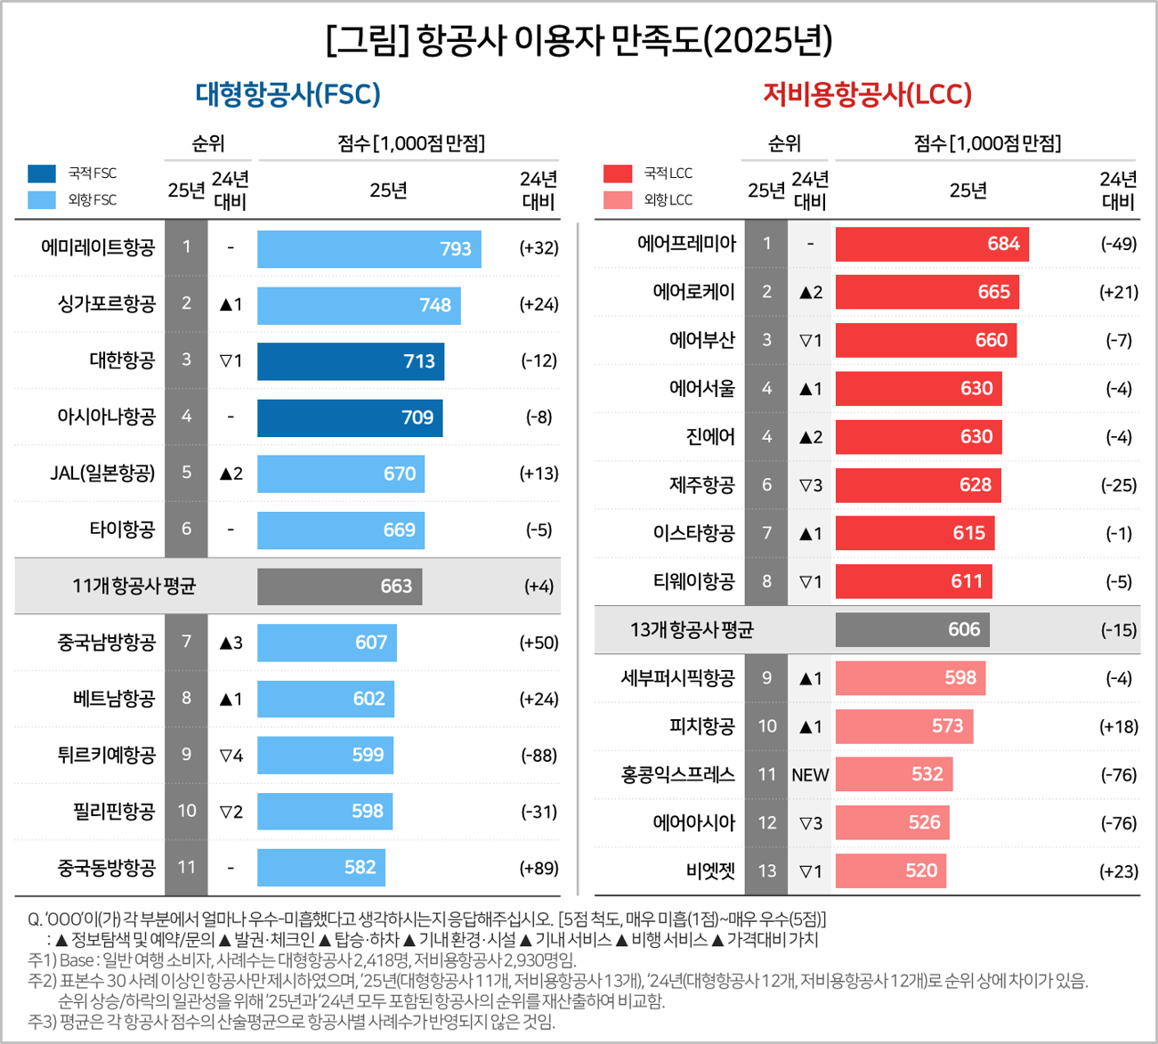

○ 국적사의 입지는 좁아졌다. 싱가포르항공(+24점)이 예약 및 체크인 편의성을 개선하며 2위로 올라선 사이, 대한항공(713점, -12점)은 3위로 밀려났다. 아시아나항공(709점, -8점) 역시 4위에 머물렀다. 언어와 노선의 이점을 가진 국적사가 정작 ‘고객 접점 서비스’에서 외항사에 역전을 허용했다는 점은 시사하는 바가 크다.
○ 중국계 항공사의 약진도 눈에 띈다. 여전히 하위권에 있으나 중국남방항공(+50점)과 중국동방항공(+89점)은 저렴한 가격과 기내 서비스를 앞세워 만족도가 급상승했다. 반면, 튀르키예항공(-88점)은 기내 비상 상황과 엄격한 규정 적용 등 부정적 이슈가 겹치며 순위가 급락했다.

■ LCC 부문 : 에어프레미아 만족도 2년 연속 하락
○ LCC 부문에서는 에어프레미아가 684점으로 3년 연속 1위를 지켰으나 만족도는 연속 하락세다. ‘23년 768점에서 80점 넘게 빠지며 처음으로 700점 선이 무너졌다. ‘중·장거리 노선과 넓은 좌석을 갖춘 가성비 항공사’라는 초기의 신선한 충격이 무뎌지고 기재 부족과 지연·결항이 누적된 결과로 풀이된다.
○ 2위 에어로케이는 상위권 중 유일하게 점수가 상승(+21점)하며 2계단 올라섰다. 청주공항이라는 전략적 거점 활용과 일본 소도시 노선 확대가 대형 공항의 혼잡에 지친 소비자의 마음을 잡았다. 이어 에어부산(660점)이 3위였고, 에어서울과 진에어(각 630점), 제주항공(628점), 이스타항공(615점), 티웨이항공(611점) 등 8개사가 평균(606점) 이상을 유지했다.
○ 문제는 LCC 시장 전체의 하락세다. LCC 13개사 평균 만족도(606점)는 전년 대비 15점 하락하며, FSC(+4점) 대비 열세가 57점까지 벌어졌다. 잇따라 발생한 안전 이슈와 고질적인 지연 문제가 ‘저비용=저신뢰’라는 부정적 인식을 높인 것으로 보인다.

■ 대한항공 선호도 40%
○ 소비자가 꼽은 ‘이용하고 싶은 항공사’(선호도)에서 대한항공은 40.4%라는 압도적 1위를 유지했다[첨부1]. 2위 아시아나항공(9.8%)을 포함하면 과반으로 양대 국적사에 대한 소비자의 선망은 여전하다. LCC 선호도 상위권 역시 국적사가 주를 이뤘다[첨부2].
○ 그럼에도 타본 사람의 평가는 냉정하다. 특히 발권·체크인, 탑승·하차 등 여행 경험의 시작과 끝단에서 외항사에 밀리고 있다는 점은 국적사 입장에서 뼈아픈 대목이다. 외항사가 디지털 전환과 하드웨어 혁신으로 ‘경험의 질’을 높이는 동안 국적사는 언어적 이점과 노선 안정성이라는 기득권에 안주한 것은 아닌지 점검이 필요하다.

---------------------------------------------------------------------------------------------------
이 결과는 컨슈머인사이트 소비자동향연구소가 매년 9월에 여행소비자 2만 5000명 이상을 대상으로 수행하는 ‘여행상품 만족도 조사’를 바탕으로 작성됐습니다. 일부 조사 데이터는 하버드 데이터버스(Harvard Dataverse)에 업로드되며 자료를 다운로드 받을 수 있습니다.
For-more-Information
김민화 연구위원/Ph.D | kimmh@consumerinsight.kr | 02)6004-7643
김예랑 과장 | kimyr@consumerinsight.kr | 02)6004-7659

------------------------------------------별 첨------------------------------------------

